23 maja 2023 r.

Grand California – kamper produkowany w Polsce

- Kamper marki Volkswagen Samochody Dostawcze powstaje
w polskiej fabryce Volkswagena we Wrześni
- Rosnąca sprzedaż potwierdzeniem sukcesu modelu
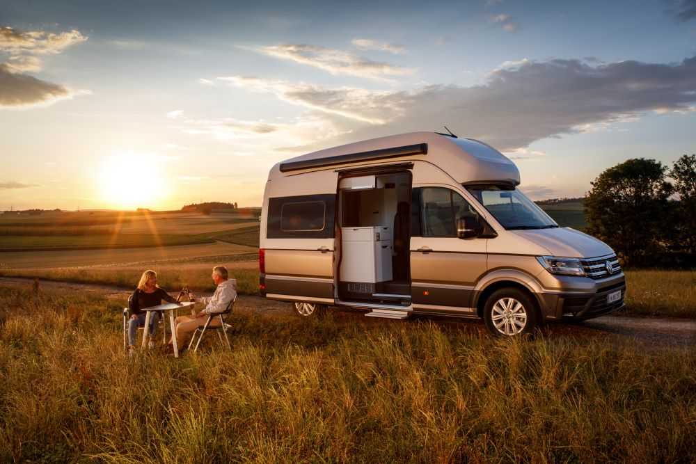
Poznań, 23 maja 2023 r. Ostatnich kilka lat to w Polsce rozkwit zainteresowania turystyką kamperową, a co za tym idzie znaczny wzrost sprzedaży tego typu samochodów na naszym rynku. Marka Volkswagen Samochody Dostawcze oferuje klientom trzy różne kampery: kompaktowego Caddy California, popularny model California T6.1 w trzech wersjach oraz największy, najbardziej luksusowy model marki – Grand California. Ten ostatni produkowany jest wyłącznie w polskich zakładach Volkswagen Poznań, w wielkopolskiej Wrześni, i stąd trafia do klientów na całym świecie.
Powstająca w polskiej fabryce Volkswagena we Wrześni Grand California, jest największym pojazdem kempingowym oferowanym przez markę Volkswagen Samochody Dostawcze. Ten funkcjonalny kamper zbudowany na bazie Volkswagena Craftera zapewnia ogromny komfort, możliwość noclegu dla czterech osób, funkcjonalną kuchnię, a nawet łazienkę
z prysznicem i toaletą. Pierwsze jego egzemplarze wyjechały z wrzesińskiej hali produkcyjnej w roku 2019. Od tamtej pory wyprodukowano ich już 11 000 sztuk.
Produkcja Grand Californii odbywa się na dwóch zmianach. Samochód budowany jest przez w sumie około 150 osób. Proces produkcyjny przebiega na dwóch liniach, a łączny czas potrzebny na wyprodukowanie jednej Grand Californii wraz z procesem logistycznym i odbiorem jakościowym wynosi ok. 60 godzin. W tym czasie wykwalifikowana załoga montuje w bazowej wersji pojazdu kempingowe wyposażenie: począwszy od instalacji elektrycznej, gazowej i wodnej, przez podwyższony dach i specjalne uchylne okna, aż po wygłuszenia, prysznic, toaletę, blok kuchenny z dwupalnikową kuchenką, zlewozmywakiem i dużą powierzchnią roboczą, a także strefę wypoczynkową wyposażoną w łóżko. Na kolejnych stanowiskach auto uzupełniane jest o szafki, lodówkę, oświetlenie LED, moskitierę oraz opcjonalnie o markizę i bagażnik rowerowy.
Grand California jest również wyposażana w szereg udogodnień uprzyjemniających urlopowy pobyt na kempingu. Są wśród nich m.in. system fotowoltaiczny, będący wyposażeniem standardowym
i zapewniający dodatkową energię elektryczną potrzebną np. do zasilania lodówki, oświetlenia czy uruchomienia własnego telewizora. Opcjonalnie, Grand Californię możemy wyposażyć w klimatyzację postojową 230 V czy instalację do odbioru telewizji satelitarnej. Znajdziemy tu również gniazdka USB, gniazdka 230 V i jedno gniazdko 12 V. Dzięki nim, w kuchni można łatwo podłączyć czajnik czy ekspres do kawy, a smartfony, tablety i laptopy – na przykład w jadalni lub sypialni.
Po zakończeniu procesu zabudowy następuje szczegółowy odbiór jakościowy samochodu. W ciągu jednego dnia z linii produkcyjnej w fabryce Volkswagen Poznań we Wrześni zjeżdżają 22 Grand Californie, a w ciągu tygodnia jest ich ok. 110.
„Turystyka kamperowa w Polsce rozkwita. Notujemy coraz większe zainteresowanie naszymi modelami z rodziny Californii, w szczególności przed sezonem wakacyjnym” – mówi Andrzej Krawiec, dyrektor sprzedaży Volkswagen Samochody Dostawcze. „W roku 2021 na polskie drogi wyjechało ponad 600 sztuk nowych Californii, a w roku 2022 aż 800. Teraz wszystkie nasze kampery są dostępne od ręki w stacjach dealerskich marki Volkswagen Samochody Dostawcze, w tym również najbardziej komfortowy z nich – Grand California. Warto zaznaczyć, że właśnie ten model jak i inne posiada aż 5-letnią gwarancję, korzystne finansowanie 102,9% i promocyjne ubezpieczenie komunikacyjne 0,9%.”

Kontakt:
Magda Piekarczyk - Olszak
Kierownik komunikacji marketingowej i PR
Volkswagen Samochody Dostawcze
tel.+48 690 406 386
e-mail: magda.piekarczyk@volkswagen.pl

O marce Volkswagen Samochody Dostawcze:
Marka Volkswagen Samochody Dostawcze (VWSD) jako wiodący producent lekkich samochodów dostawczych znacząco i nieustannie kształtuje przemysł transportowy, zarówno towarowy jak i pasażerski. Nasze pojazdy przewożą pracowników budowlanych, rodziny i poszukiwaczy przygód, bułki, paczki i deski surfingowe. Codziennie pomagają niezliczonym ludziom na całym świecie w wykonywaniu swojej pracy, jeżdżą po drogach jako mobilne warsztaty oraz dowożą lekarzy pogotowia i policjantów do miejsc ich interwencji.
W zakładach w Hanowerze (D), Poznaniu (PL), Wrześni (PL) i Pacheco (ARG) około 24 tys. pracowników produkuje serie Transporter, Caddy, Crafter i Amarok, a od 2022 r. – również ID. Buzz – w pełni elektryczny model wzorowany na kultowym VW Bulli. Volkswagen Samochody Dostawcze to w obrębie Grupy Volkswagen wiodąca marka w zakresie jazdy autonomicznej oraz usług mobilności, takich jak Mobility-as-a-Service i Transport-as-a-Service – są to dziedziny, w których marka kształtuje przyszłość mobilności. W ten sposób marka transportuje społeczeństwo jutra wraz z jego wszystkimi wymaganiami ku czystej, inteligentnej i zrównoważonej mobilności. Za taką właśnie mobilnością opowiada się marka Volkswagen Samochody Dostawcze zgodnie ze swoją maksymą: transportujemy sukces, wolność i przyszłość.

